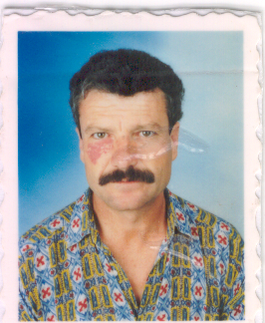

pai

______

_______

_______
pa  pe  pi  po  pu | _______  _______  _______  _______  _______ | _______  _______  _______  _______  _______

É o pai da Joana.

_____________________________________________

_____________________________________________

A Joana é muito amiga do pai.

_____________________________________________

_____________________________________________
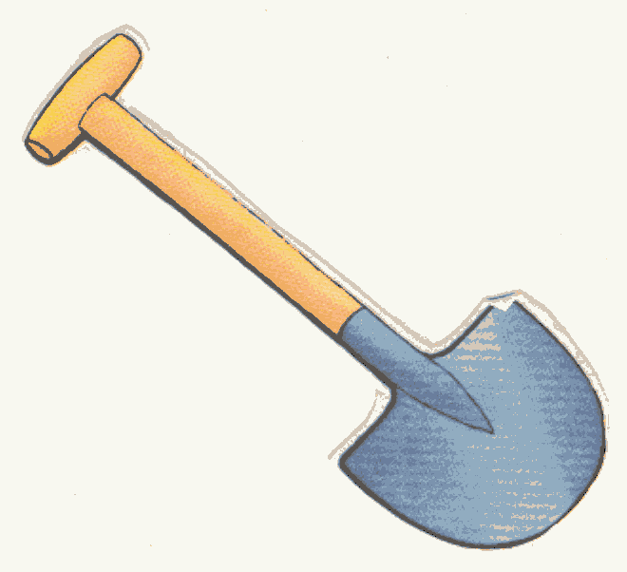 |  | 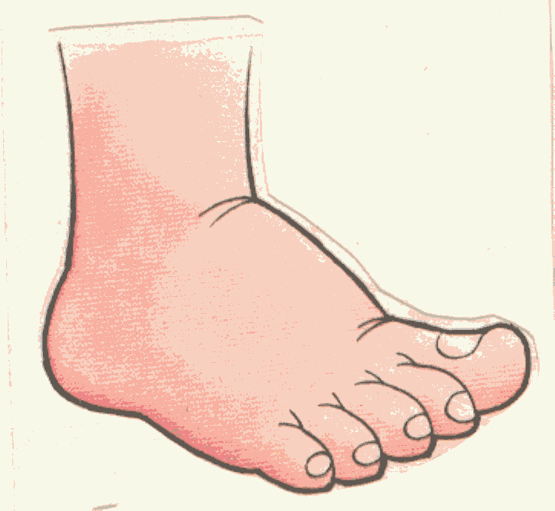
pá |  | pé |  | pato

Lê, copia e ilustra:

É o pé da menina.
_______________________
_______________________

A pá é do pai.
_______________________
_______________________

O pato é da avó da Joana .
_______________________
_______________________

